

**О внесении изменений в постановление акимата Карагандинской области от 12 августа 2015 года № 45/08 "Об утверждении регламентов государственных услуг в сфере физической культуры и спорта"**

***Утративший силу***

Постановление акимата Карагандинской области от 15 апреля 2016 года № 26/02. Зарегистрировано Департаментом юстиции Карагандинской области 26 мая 2016 года № 3823. Утратило силу постановлением акимата Карагандинской области от 3 июля 2020 года № 41/04

      Сноска. Утратило силу постановлением акимата Карагандинской области от 03.07.2020 № 41/04 (вводится в действие со дня первого официального опубликования).  
      В соответствии с Законами Республики Казахстан от 23 января 2001 года "О местном государственном управлении и самоуправлении в Республике Казахстан", от 15 апреля 2013 года "О государственных услугах", приказом исполняющего обязанности Министра культуры и спорта Республики Казахстан от 26 ноября 2015 года № 363 "О внесении изменений в приказ Министра культуры и спорта Республики Казахстан от 17 апреля 2015 года № 139 "Об утверждении стандартов государственных услуг в сфере физической культуры и спорта" (зарегистрирован в Реестре государственной регистрации нормативных правовых актов за № 12814) акимат Карагандинской области **ПОСТАНОВЛЯЕТ:**  
      1. Внести в постановление акимата Карагандинской области от 12 августа 2015 года № 45/08 "Об утверждении регламентов государственных услуг в сфере физической культуры и спорта" (зарегистрировано в Реестре государственной регистрации нормативных правовых актов за № 3414, опубликовано в газетах "Орталық Қазақстан" от 8 октября 2015 года № 160-161 (22043), "Индустриальная Караганда" от 8 октября 2015 года № 139 (21890), информационно-правовой системе "Әділет" 7 октября 2015 года) следующие изменения:  
      1) подпункт 3) указанного постановления изложить в следующей редакции:  
      "3) регламент государственной услуги "Аккредитация местных спортивных федераций".";  
      2) в регламенте государственной услуги "Выдача свидетельства об аккредитации местным спортивным федерациям":  
      заголовок изложить в следующей редакции:  
      "Регламент государственной услуги "Аккредитация местных спортивных федераций";  
      пункт 1 изложить в следующей редакции:  
      "1. Государственная услуга оказывается государственным учреждением "Управление физической культуры и спорта Карагандинской области" (далее - услугодатель) в соответствии со Стандартом государственной услуги "Аккредитация местных спортивных федераций", утвержденным приказом Министра культуры и спорта Республики Казахстан от 17 апреля 2015 года № 139 "Об утверждении стандартов государственных услуг в сфере физической культуры и спорта" (зарегистрирован в Реестре государственной регистрации нормативных правовых актов № 11276), (далее – стандарт).";  
      приложения 1 и 2 изложить в редакции согласно приложениям 1 и 2 к настоящему постановлению.  
      2. Отменить постановление акимата Карагандинской области от 2 марта 2016 года № 11/06 "О внесении изменений в постановление акимата Карагандинской области от 12 августа 2015 года № 45/08 "Об утверждении регламентов государственных услуг в сфере физической культуры и спорта".  
      3. Контроль за исполнением настоящего постановления возложить на курирующего заместителя акима Карагандинской области.  
      4. Настоящее постановление вводится в действие по истечении десяти календарных дней после дня первого официального опубликования.

|  |  |
| --- | --- |
| *Аким Карагандинской области* | *Н. Абдибеков* |

|  |  |
| --- | --- |
|  | Приложение 1 к постановлению акимата Карагандинской области от "__" ______ 2016 года № ___ |
|  | Приложение 1 к регламенту государственной услуги "Аккредитация местных спортивных федераций" |

**Диаграмма функционального взаимодействия информационных систем, задействованных в оказании государственной услуги через портал**

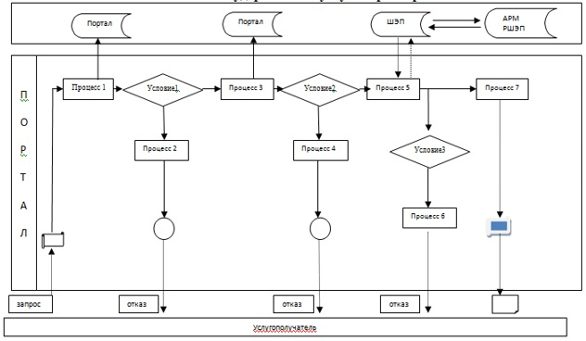

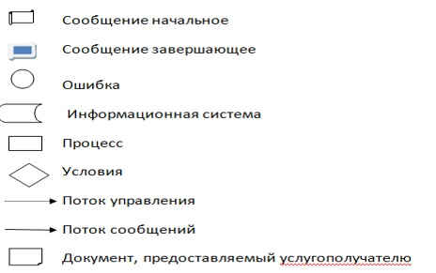

|  |  |
| --- | --- |
|  | Приложение 2 к постановлению акимата Карагандинской области от "___" ________ 2016 года № ____ |
|  | Приложение 2 к регламенту государственной услуги "Аккредитация местных спортивных федераций" |

**Справочник**  
**бизнес-процессов оказания государственной услуги**

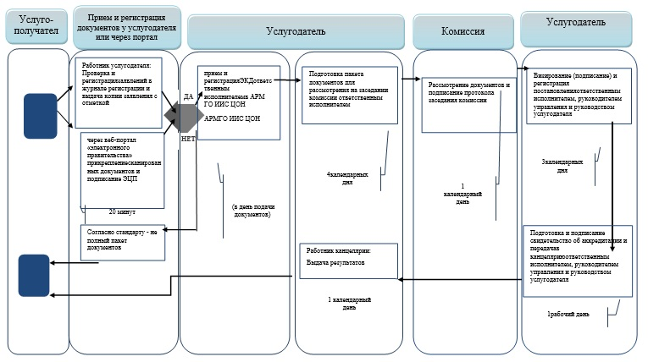

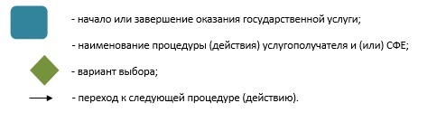

© 2012. РГП на ПХВ «Институт законодательства и правовой информации Республики Казахстан» Министерства юстиции Республики Казахстан